Информация к проекту решения по заявлению:
1.11. Крючкова В.Л.
Земельный участок: кадастровый номер 54:35:101560:32;
местоположение: г. Новосибирск, Центральный район, ул. Колыванская, 2
площадь 2628 кв.м.;(планшет 1466).
Зонирование: (зона делового, общественного и коммерческого назначения (ОД-1), подзона делового, общественного и коммерческого назначения с объектами различной плотности жилой застройки (ОД-1.1)
Заявленные требования: в части уменьшения минимального отступа от границ земельного участка с 3 м до 0 м со стороны земельных участков с кадастровыми номерами 54:35: 101560:34, 54:35:101560:45 в габаритах объекта капитального строительства
Обоснование согласно заявлению: в связи с тем, что конфигурация земельного участка и фактическое местоположение объекта капитального строительства являются неблагоприятными для застройки
Планируется: строительство административного здания
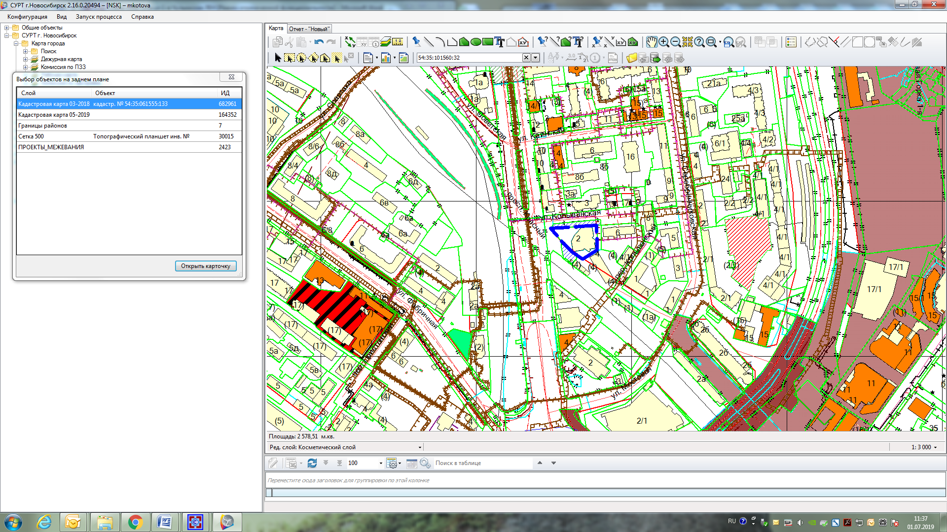
0 м

